

*Info* ***N° 58******21décembre 2016.***

*Par nos échanges de courriers, vous avez pu voir la quantité d’activités engendrées par notre cellule nord/sud en ce mois de décembre.*

*Après le comité de novembre, nous pensions terminer en roue libre juste avec le repas de fin d’année et le tri du 10 décembre couplé avec le 100e chargement. Ce n’était pas mal pour clôturer une belle année.*

*C’était sans compter sur l’actualité et l’engagement de nos troupes.*

*Le jeudi 1/12 : nous allons prendre livraison de matériel à la Croix rouge de Bassenge avec trois véhicules : la camionnette jaune de Daniel Geerts, la Kangoo et une remorque de Jean-Luc et Michelle Grand ainsi que le camion de la Croix rouge sont chargés de 16 lits complets et d’une quantité d’objets (barres de lit, chaises pliantes, table de nuit…).*

*Le même jour la Croix rouge de Chaudfontaine vient aussi déposer du matériel avec sa camionnette (chaises percées, barres de lits, cadres de marche…). Le CHR de la Citadelle nous a aussi déposé 5 palettes de vêtements de travail et le local est rempli ! Nous devons aussi enlever le matériel non vendu qui se trouve rue des Glacis. Cela promet pour le 100e chargement le samedi matin.*

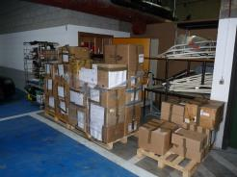

*Le samedi 3/12 : nous sommes une vingtaine pour trier procéder au 100e chargement, dans l’ambiance habituelle où bonne humeur rime avec efficacité. Vu la quantité de matériel, nous remplirons aussi la « camionnette jaune » de Daniel qui suivra le véhicule de HSF jusqu’à Namur ; Chris le chauffeur et son fils reviendront l’après-midi. Résultat en fin de journée : 100e, 101e et 102e chargements.*

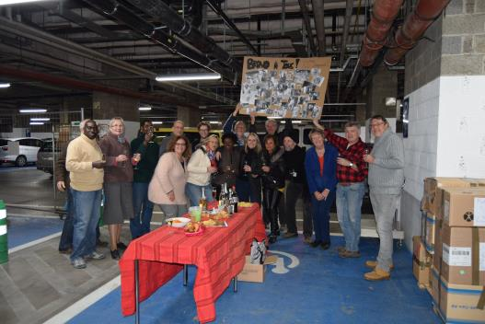

*Il en manque 5 sur la photo : Margarita Cebollero, Josiane Franquet, Michelle et Jean-Luc Grand ainsi que Marianne Lecomte.*

*Le jeudi 8/12 récréation à Ste Rosalie cette année : notre repas annuel, nous sommes à nouveau une vingtaine, pas les mêmes que samedi…*

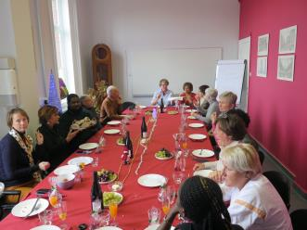

*Et ce n’était pas fini : le mardi 13 et le samedi 17/12 HSF revenait deux fois pour charger le matériel de la rue des Glacis, le reste de la vente réalisée par le CHR Citadelle.*

*Au moins nous aurons fini en force…Merci et « Happy new year »*

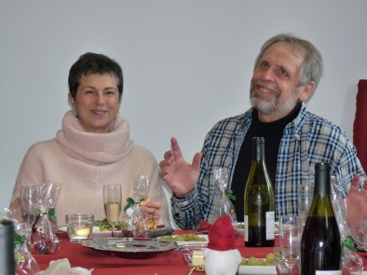

*Pour le Bureau.*

***2016/11 J.O.***